

嵌入式系统设计技术
课设项目设计报告

学 期： | 2023-2024学年 第二学期
专 业： | 计算机科学与技术（实验班）
学号姓名： | 21070000 某某某
项目名称： | 项目名称
完成日期： | YYYY.MM.DD

教师评语
得分 |  | 教师签字 |  | 评阅日期

字体要求：中文字体为“华文仿宋”，西文字体为“Times New Roman”，代码部分字体为“Courier New”。
字号要求：详见样例。
黄色突出部分为格式说明，青绿色突出部分为内容说明，撰写正式报告时均删除。

- 功能设计
（一级标题：三号，加粗）
内容重点：详细阐述作品中的各个功能，类似于产品的功能介绍。注意，应将功能模块化，而非无逻辑组织的简单罗列。
（例）本节起始简述项目作品是什么。面向的应用场景是什么，用户是谁，大概具有什么特点等等。
- XXX功能
（二级标题：小四号，加粗）
内容重点：各功能模块内的所具有的功能。
（例）以血氧仪为例，第一部分可阐述血氧饱和度、脉率检测的相关功能。用户如何进行检测，多久检测出结果，如何获取检测结果，检测结果异常怎么反馈给用户等等。
检测方式：
- 传感器稳定地放在什么部位
- 等待多久，可通过什么查看相关数值。
- ……
（正文及三级标题：五号）
- XXX功能
……
- XXX功能
……

（一级标题结尾：添加分页符，使每个一级标题均从新页起始）

- 硬件电路设计
内容重点：系统中硬件电路各模块的功能、通信接口（或主控板控制引脚）及其他必要原理等内容。一般应有辅助文字说明的示意图，绘图工具不限，但不允许手绘拍照。
（例）与实验项目设计报告撰写方式一致。
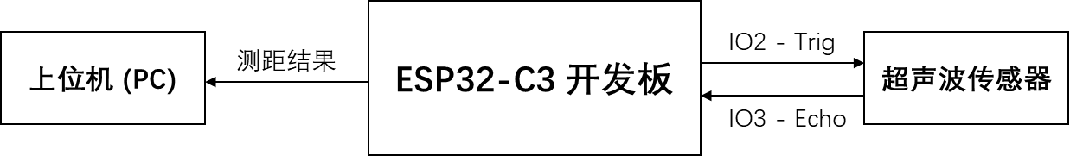
（图片：大小调整至图中文字不大于正文字号，居中）
图1 硬件电路示意图
（图题：小五号，居中，位于图下方）
……

- 程序代码设计
内容重点：必要的函数库、重要变量（或常量）的说明、主程序总体结构的说明、各个软件模块及其重要函数功能（或其中核心代码段）的说明。
（例）本项目中使用Adafruit公司的函数库Adafruit SSD1306 (2.5.7)实现OLED显示屏相关功能。
#include <Adafruit_SSD1306.h>
#include <splash.h>
（代码：五号，浅灰色底纹）
以S_为前缀的相关宏定义为系统中所包含的状态值，以T_为前缀的相关宏定义为定时器所用的初值……
……
- 程序总体结构设计
……
- XXX模块设计
……
- XXX模块设计
……

- 测试
内容重点：测试方法和对应结果或现象的说明，可使用表格或实物照片等方式辅助文字说明。
（例）与实验项目设计报告撰写方式一致。建议测试工作同样以模块化处理。
表1 某某测试结果
（表题：小五号，居中，位于表上方）
测试条件 | 条件1 | 条件2 | 条件3
测试结果 | 结果1 | 结果2 | 结果3
（表格：小五号，居中）
……
- XXX功能测试
……
- XXX功能测试
……
- XXX功能测试
……

- 小结
内容重点：记录课程设计项目过程中出现的主要问题，以及查找问题点、分析问题原因和最后解决问题的思路与方法。
……

